СЕРТИФИКАТ УЧАСТНИКА
подтверждает, что

Миронова Виктория Антоновна

принимал(а) участие в региональном этапе

Всероссийской олимпиады «Технологии успеха» в рамках
Всероссийской Большой олимпиады «Искусство — Технологии — Спорт»

В составе команды

Победители

Количество баллов: 37,8 из 100

Заместитель директора ФГБОУ ДО ФЦДО
Куратор содержания образовательных программ дополнительного образования технической направленности

И.А. Кузнецова

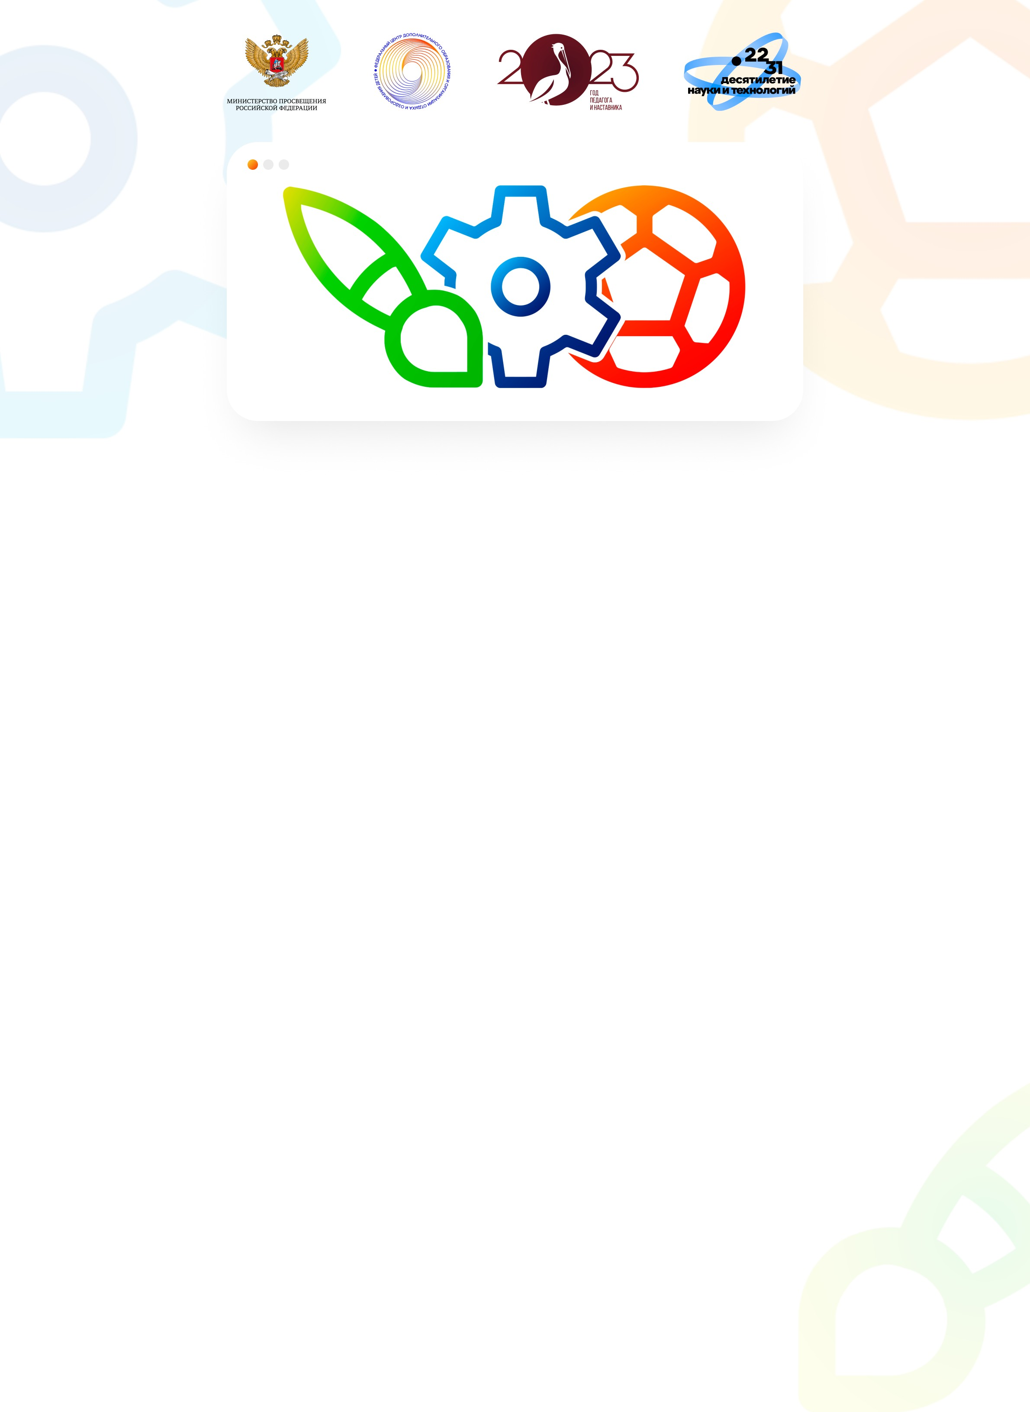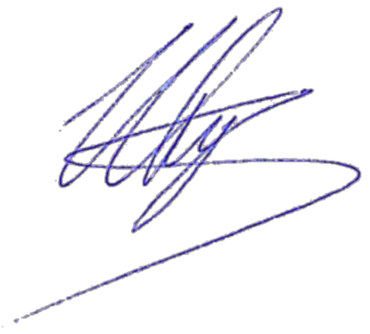2023
Москва
№БО-РЕГ-66-С-11714 на основании приказа №218-07-ОД от 12.07.2023

ФГБОУ ДО «Федеральный центр дополнительного образования и организации отдыха и оздоровления детей»

